2020年北港國際糕餅麻油節
第五屆全國北港報馬仔盃創意料理大賽
主題:花生油
本次比賽主題是花生油，協會提供之北港花生油以古法南方榨油術製作，也就是傳統壓榨法非螺旋擠壓法製作，所以熱鍋不起泡，但煎蛋是所有的食用油皆會起泡沫，另特別注意比賽時所提供的花生油是純的，它的花生氣味強烈，使用時數量須斟酌，避免影響食材的基本氣味被花生油氣味蓋過。
壹.計畫緣起
為使北港糕餅麻油文化之延續傳承，且顛覆大眾對糕餅與油品的既定印象，第五屆全國北港報馬仔盃創意料理大賽將以北港農產加工之花生油為主題，北港花生遠近馳名，今年新型冠狀病毒肆虐，非民生必需之商業行為幾近停擺，導致台灣農產品滯銷，為了能推動北港花生多方面食材料理及加工，再加上現代已經很少家庭主婦會用花生油烹調家庭料理，本協會今年以推廣在地農作物花生為主籌，盼能吸引全國各地對料理有熱情與興趣之人士來參與盛會，體驗北港、感受北港花生油與眾不同之處。
比賽將利用在地食材－花生油，活用於各國料理中，參賽者須將各自烹調之創意料理發揮在家庭生活餐點佳餚上，進而介紹花生油料理烹調的多樣化，創造花生油料理的新思維來達到新舊融合，使之扣緊本活動「油幸福」之主題，賽後大會將公布得獎者烹調之料理食譜，讓民眾在家也能輕鬆做出健康、美味又新潮的花生油料理，一同感受參賽者的幸福！
- 讓更多人接觸、認識傳統產業，扭轉大眾對北港的印象。行銷北港地方產業、北港的文化人情，傳達全世界。
- 透過每年都會舉辦的糕餅麻油節增加北港產業品牌之曝光率，本次以全國性北港報馬仔盃創意料理大賽為主軸，凡是對花生油創意料理有興趣者皆可組隊報名參加年齡不拘。
貳.《油幸福》全國北港報馬仔盃創意料理大賽主題
「花生油」為主題，參賽者須發想一道「花生油」的創意餐點，著重健康養生，家家皆能料理，食刻《油幸福》。現場烹調必定會吸引民眾圍觀，各式的料理方式必定能激發更精采的想發及做法，烹煮時所散發出的香氣更能吸引現場民眾之買氣，活絡商圈經濟。
參.《油幸福》全國北港報馬仔盃創意料理大賽活動辦法
一.參賽對象：凡是對麻油創意料理有興趣者皆可組隊報名參加年齡不拘。
二.參賽人數：每組2-3人。
三.內容及規範：
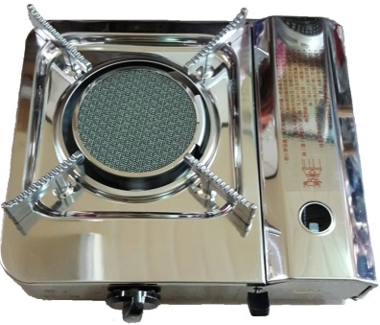
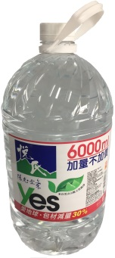
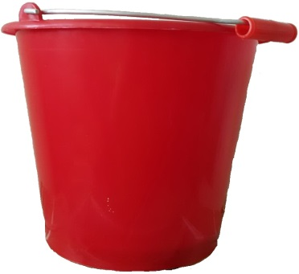
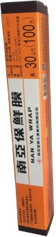
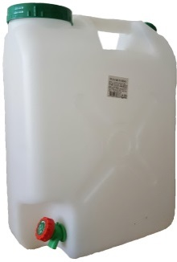
(一). 由本協會提供花生油240公克一瓶、20公升水一桶(洗滌用)、餐巾紙1捲、水桶一個(洗滌用)、礦泉水一桶(烹調和飲水用)、防風瓦斯爐一 組(電鍋、蒸鍋、爐具包含腳架和瓦斯可自備)、保鮮膜一支，比賽現場本會準備的用品外，其他烹調所必須用的器具、器皿、調味料(必用的

花生油本會準備)、食材都要自備(請所有食材必需用保麗龍箱置冰塊保鮮)。
(二). 參與者準備一道料理10人份的食材兩份，進行創意料理製作，同樣一道料理兩份擺盤。每份擺盤要10人份的食材量。一個器皿的佳餚展示 (須用保鮮膜包)，另一個器皿的佳餚(需擺盤、刀工、裝飾評比用)評審團試吃評品(評品後參與者再用保鮮膜包好方可離開現場)。
(三). 至競賽區時所有食材需事先清洗、去皮、漲發，但不得攜帶半成品 (醃漬品30%以下除外，可事先準備，但必須是參與者自備，不可買現成，製作過程需與提供的醃製品流程、數量、說明一致) ，競賽時展現刀工、熟成和擺盤。參與者製作的佳餚必須使用大會準備的北港花生油，以此道料理是否展現北港花生油的特性和融入菜餚的協調性為基準，會列入主題評品的標準。
(四). 參賽者報到後請備妥如下證件各兩份以供檢核:
1. 北港報馬仔盃創意料理大賽報名表(如附件一)
2. 北港報馬仔盃創意料理大賽料理過程(如附件二)
3. 北港報馬仔盃創意料理大賽配菜醃製品過程(如附件三)
4. 北港報馬仔盃創意料理大賽成品擺盤相片(如附件四)
四.補助材料費：
依據報名隊伍數量每隊提供1,000元食物材料費用(須填寫領具附帶收據或發票以1000元為基準，收據或發票未滿1000元以實際收據或發票金額提供食物材料費用，超過1000元收據或發票以1000元為上限。此費用要賽後公布成績頒獎以後至報到處領取。
五. 評分標準：
以花生油創意為主題，創意20%、主題20%、口味20%、外觀 20%、刀工10%、衛生10%(低於5%者無法入圍獎項)，參賽隊伍必須把競賽位置清潔完畢方可完成、評審老師評分後要把完成的料理用保鮮膜包好方可離開現場。
六.競賽獎勵：
狀元獎一名:獎金八千元、北港報馬仔獎盃一座、捷報報條一張
榜眼獎兩名:獎金三千元、北港報馬仔獎盃一座、捷報報條一張
探花獎三名:獎金一千元、北港報馬仔獎盃一座、捷報報條一張
最佳擺盤獎一名: 北港報馬仔獎盃一座、捷報報條一張
最佳創意獎一名: 北港報馬仔獎盃一座、捷報報條一張
最佳推廣獎一名: 北港報馬仔獎盃一座、捷報報條一張
最佳刀工獎一名: 北港報馬仔獎盃一座、捷報報條一張
秀才獎:獎狀一面於限制時間內完賽之組別，皆有獎勵
(比賽獲得獎盃每組限一只，參賽隊伍超過1人無法每人獲取獎盃，如需要再製請跟協會聯繫，製作成本需自付，但限得獎之獲得獎盃的隊伍)
七.報到時間：
參賽隊伍請於2020年10月18日上午8:30-9:00時間內到報到，報到後會告知比賽場次和位置，第一場比賽隊伍報到後可先到比賽場準備，9:30各隊伍請至舞台區開場講解比賽規則，第二場比賽隊伍12:30 至比賽會場準備。
八.活動地點：
雲林縣北港鎮武德宮旁廣場(雲林縣北港鎮華勝路330號)
肆.報名須知
1.參賽隊伍需於109年10月12日(星期一)前網路電子報名(附件一至附件五各一份不可以影印(需有照片)限以WORD原始檔和PDF檔兩個檔案一起寄送， Email傳至golden19680922@gmail.com或LINE：golden19680922，請聯絡楊金煌 0928488377確認報名是否成功。
2.比賽當天至報到處需繳交之文件:
- 身份證影本一份。
- 附件一報名表二份(需有照片)。
- 附件二創意料理大賽料理過程二份(料理名稱、材料數量、製作程序、時間)。
- 附件三創意料理大賽醃製品過程(醃製品不可以超過此道料理30%，現場製作醃製料理不在此限)二份，必填寫醃製品料理名稱，沒醃製品不需填寫繳交。
- 附件四成品擺盤相片二份(需有照片)。
- 附件五資訊公開同意書(需簽章)一份。
- 附件六領據需簽章、發票、收據(發票和收據抬頭請開:社團法人雲林縣北港形象商圈發展協會，統編80976880)備齊。
3. 每隊需有一位領隊隨隊負責維護的安全，並擔任聯絡人。
注意事項:
1.E-mail報名第五屆全國北港報馬仔盃創意料理大賽以60組參加比賽額滿為止。
2.報名參賽者務必填寫料理名稱，未填寫者取消報名資格，料理名稱要以國字為主，但不可超過8個字。
3.由於WORD檔版本不一致請自行調整成協會粉絲專頁公告上的PDF檔的版面格式，再轉成PDF檔寄出，如有疑問請聯絡05-7832180陳先生。
社團法人雲林縣北港形象商圈發展協會
會址：雲林縣北港鎮中山路145號 協會電話：05-7832180
協會聯絡人：楊金煌 0928488377 LINE：golden19680922
報名簡章下載點
https://www.facebook.com/Packanoffice/
電子檔請寄到這個信箱: golden19680922@gmail.com
接收審核人：行政理事 楊金煌
協辦單位:台灣首府大學餐旅管理學系
伍.注意事項：
一. 參賽隊伍依限定時間90分鐘內製作提報之菜餚，製作時間含場地清潔、擺盤。
二. 比賽現場提供桌子、器具、物品外，參賽隊伍若有個別需求，得自行攜帶所需之鍋具、器皿、食材、佐料、盤飾，但不得攜帶半成品(醃漬品30%以下除外)。
三. 各參賽隊伍準備之食材應物盡其用，避免浪費。
四. 會場所提供之用品與器材不得任意帶走及損壞，如有上述情事則參照市價賠償。所有器具使用完畢後須清洗乾淨，物歸原位。(花生油可以帶回去)
五. 比賽當天請攜帶有效身分證明文件（身分證或含照片之身分證明文件）報到及備查。
六. 所有參賽人員必須穿廚師服裝和帽子(圍巾和頭巾皆可，但需整潔一致)，樣式不限定，可穿學校自訂的廚師服裝。
七. 以上注意事項請參賽者務必遵守，倘若有違規或導致活動無法順利進行之事宜發生，承辦單位將視情況取消其參賽資格。
八. 若報名隊伍超過六十組，大會將於書審階段擇優選取最多六十組進入決賽。入選決賽支隊伍名單會在活動網頁上公告，請參賽隊伍注意活動公告資訊。
九. 請密切注社團法人雲林縣北港形象商圈發展協會FB粉絲專頁公告，是否時間和地點異動。

組別: 附件一(須以電子檔列印) 場次 區
2020年全國北港報馬仔盃創意料理大賽報名表
團體隊名：
聯絡地址：
聯絡人(領隊) |  | 姓名:
貼相片處 |  | 電話:
 |  | 手機:
 |  | E-mail:
 |  | 身分證字號:
 |  | 出生年月日:
 |  | 地址:
隊員 |  | 姓名:
貼相片處 |  | 電話:
 |  | 手機:
 |  | E-mail:
 |  | 身分證字號:
 |  | 出生年月日:
 |  | 地址:
隊員 |  | 姓名:
貼相片處 |  | 電話:
 |  | 手機:
 |  | E-mail:
 |  | 身分證字號:
 |  | 出生年月日:
 |  | 地址:
組別: 附件二(須以電子檔列印) 場次 區
2020年全國北港報馬仔盃創意料理大賽料理過程
料理名稱(務必填寫):
材料名稱 | 數量或重量 |  | 製作程序、時間、條件
組別: 附件三(須以電子檔列印) 場次 區
2020年全國北港報馬仔盃創意料理大賽配菜醃製品過程
醃製品名稱(務必填寫):
材料名稱 | 數量或重量 |  | 製作程序、時間、條件
組別: 附件四(須以電子檔列印) 場次 區
2020年全國北港報馬仔盃創意料理大賽成品擺盤相片
插入處

組別: 附件五(須以電子檔列印) 場次 區資訊公開同意書
立書人：________________________________
________________________________
________________________________
- 社團法人雲林縣北港形象商圈為促進花生油料理多元化及創新，特立本同意書，同意公開本次參與2020年全國北港報馬仔盃創意料理大賽，參賽料理之配方、作法均無償向大眾公布。
- 本次參賽相關之照片、影片及圖文資料，本人均同意無償授權主辦單位使用。
- 本人同意提供個人資料，由主辦單位使用於本次比賽宣傳、結果公布及花生油料理推廣等事宜。

立書人: 簽章 電話:
住址：
立書人: 簽章 電話:
住址：
立書人: 簽章 電話:
住址：

中 華 民 國 109 年 10 月 18 日
附件六
領 據
茲向社團法人雲林縣北港形象商圈發展協會領取「2020年北港國際糕餅麻油節全國北港報馬仔盃創意料理大賽」補助材料費用合計新台幣 元無誤
此致
團體名稱：
領款人： （簽章）
身分證字號： 戶籍地址：

（收據或發票抬頭請開社團法人雲林縣北港形象商圈發展協會）所有收據請浮貼於下
……………………………………………………………………………………………
憑證浮貼處

中 華 民 國 109 年 10 月 18 日

